Primer Avance



**GRUPO:**

Natasha Alvarez

Alberto Guime

Mishelle Chavez

Alejandro Amador

Ana Mancero

Contenido

Diagrama de entidad-relación: 3

Diagrama de despliegue 4

Diagrama de Actividades 5

Diagrama de flujos 7

Plan de pruebas 7

## Diagrama de entidad-relación:

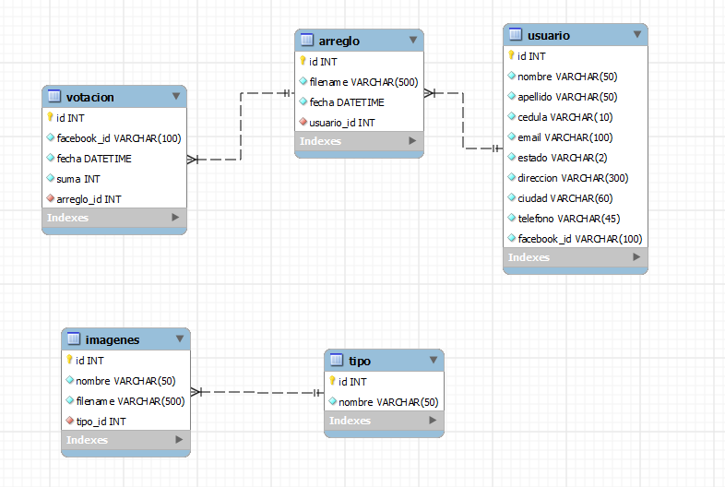

Por el momento creemos necesario el uso de 5 tablas dentro de nuestra base de datos.

La tabla USUARIO será la encargada de guardar todos los registros del usuario que participe, al mismo tiempo está enlazada con la tabla de ARREGLO la cual guardará la imagen final que se forme por cada usuario y será éste arreglo el que con los datos del id de la tabla de USUARIO entrará a la tabla de VOTACION.

También tenemos la tabla de IMÁGENES la cual está enlazada a la tabla TIPO. En la tabla de IMÁGENES estará guardado la dirección en la que la imagen se encuentra mientras que el tipo se encarga de guardar a cual se refiere. Esto lo hacemos porque la aplicación debe de soportar realizar un florero como también otro tipo de producto.

## Diagrama de despliegue

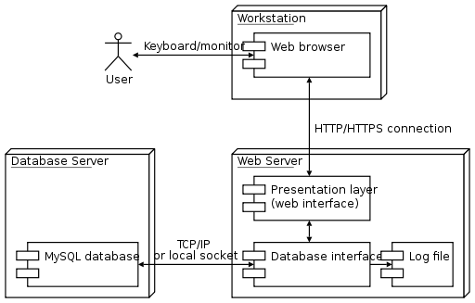

El usuario entra a web browser y establece una conexión en internet donde se conecta con el servidor el cual le presenta la interface, ingresa a la aplicación llena sus datos, son validados y correctos y llegan a la base de datos.

## Diagrama de Actividades

#### Ingreso a la aplicación

## 

#### Crear tu florero

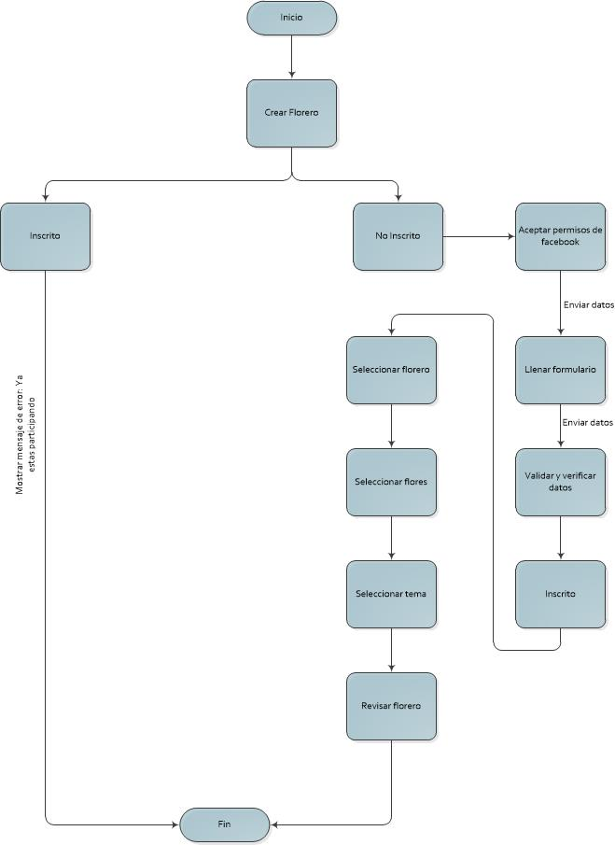

## Diagrama de flujos

#### Diagrama General

Anexo: Flujo1.pdf

En este flujo se explica la interacción general que hay con el cliente desde el inicio hasta el final del proyecto, y como se piensa llevar a cabo la aplicación.

#### Diagrama Acceso a la aplicación y formulario

Anexo: Flujo2.pdf

Este flujo explica la interacción del usuario de Facebook para acceder a la aplicación y los pasos al llenar el formulario y presentar su arreglo al segmento de votación.

## Plan de pruebas

#### 1er Sprint

1. Al ingresar al landing page y dar click en “Participar” nos lleve a la página de “Instrucciones”.
2. Al estar en la página de “Instrucciones” y dar click en “Siguiente” nos lleve al formulario.
3. Formulario correcto al dar click en “Enviar” nos lleve a la página para armar tu florero.
   1. Formulario incorrecto. Poner mal e-mail y que salga mensaje de error. -> Paso prueba.
   2. Formulario incorrecto. Poner mal cedula. Ingresar caracteres raros y que salga mensaje de error. No paso la prueba la primera vez (Anexo: falloprueba). Solucionado.
   3. Formulario incorrecto. Ingresa en nombre caracteres raros. -> Paso prueba
   4. Formulario incorrecto. Ingresar en teléfono un nombre y que aparezca mensaje de erro-> Paso prueba.
   5. No ingresar nada. Faltan todos los datos. Mensaje de error-> Paso prueba.

#### 2do Sprint

1. Conexión con Facebook. -> No paso prueba. (Anexo: fallofb) Problema por solucionar.
2. Conectarse y pedir restricciones de Facebook. -> No paso prueba. Problema por solucionar.
3. Armar florero. -> No paso prueba
4. Permiso de pruebas. -> No paso prueba.